ГОСУДАРСТВЕННОЕ БЮДЖЕТНОЕ УЧРЕЖДЕНИЕ
ДОПОЛНИТЕЛЬНОГО ОБРАЗОВАНИЯ
ДОМ ДЕТСКОГО ТВОРЧЕСТВА «СОВРЕМЕННИК»
ВЫБОРГСКОГО РАЙОНА САНКТ-ПЕТЕРБУРГА

МЕТОДИЧЕСКАЯ РАЗРАБОТКА

«Изготовление игрушки
«КАКТУС»

Автор:
Чуркина Галина Петровна,
педагог дополнительного образования,
руководитель объединения «Мягкая игрушка»

Санкт-Петербург
2023

«Изготовление игрушки «Кактус»
Аннотация

Методическая разработка «Изготовление игрушки «Кактус»
включает в себя введение, сведения о программе «Мягкая игрушка», технологическую карту изготовления игрушки, описание этапов создания игрушки.
Изготовление игрушки «Кактус» предусматривает освоение 6-го раздела программы «Мягкая игрушка»: «Полу- объемные игрушки».
Методическая разработка предназначена для педагогических работников системы дополнительного образования и детей, обучающихся в объединении.

Содержание:
- Пояснительная записка
- Сведения о программе
- Технологическая карта
- Заключение

Пояснительная записка
В объединение приходят обучаться дети 7-12 лет. Сделать самостоятельно игрушку сразу не просто. Нет ни знаний, ни опыта, ни усидчивости. Им хочется сшить сразу за одно занятие игрушку и показать дома свои успехи. Изготовление игрушки «Кактус» вполне подходит для освоения шестого раздела программы.

Актуальность данной разработки обусловлена теми целями, которые заложены в Концепции развития дополнительного образования: создание условий для творческого развития личности ребенка, мотивация личности к познанию и творчеству.

Цель данной разработки:
- создание условий для творческого развития личности ребенка;
- развитие интереса и способностей, обучающихся к декоративно-прикладному творчеству.

Задачи:
Обучающие:
- познакомить с основами знаний о декоративно-прикладном творчестве;
- познакомить с основными видами швов;
- научить пользоваться инструментами и материалами;

Развивающие:
- прививать интерес к процессу творчества;
- способствовать развитию творческого мышления у детей;
- способствовать развитию воображения, эстетического восприятия и вкуса;
- способствовать развитию художественных способностей;
- способствовать развитию моторных навыков и умений;

Воспитывающие:
- способствовать формированию коммуникативных навыков;
- воспитывать аккуратность, прилежание, терпение, умение доводить начатую работу до конца;
- воспитывать самостоятельность, инициативность.

Сведения о программе:

Дополнительная общеобразовательная программа «»Мягкая игрушкаВид творческой деятельности – мягкая игрушка
Срок обучения по программе – 2 года
Возраст детей – от 7 до 15 лет
Название 6-го раздела программы: «Полу объемная игрушка», который посвящен изучению игрушек не круглой формы.

Инструменты и материалы, которые вам понадобятся:
иголка, нитки, ножницы, ткань, фетр, синтепон.

Технологическая карта
Пошив полу объемной игрушки
«Кактус»:

№ | Порядок пошива | Схема
1 | Вырезать 6 кругов или овалов диаметром  примерно 10-15 см ножницами «зигзаг» из тонкого трикотажа | 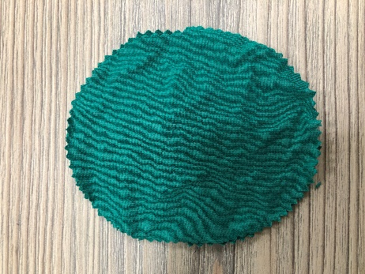
2 | Сложить по 2 детали изнаночной стороной внутрь и сшить по краю мелким швом «вперед иголка», оставить с одного края 4 см не зашито. | 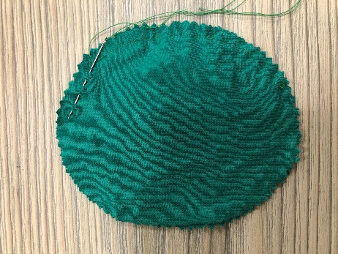
3 | 3 детали, сшитые по краю, сложить вместе, совместив не зашитый край. По середине сшить все детали вместе швом «вперед» или «назад иголка». | 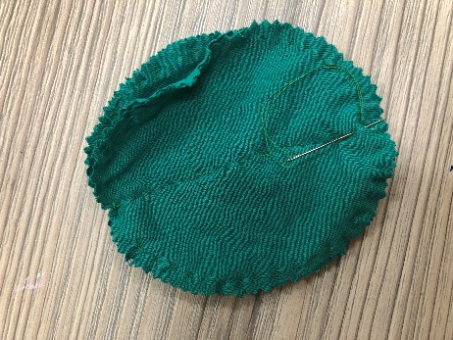
4 | Набить синтепоном все 6, получившихся граней. | 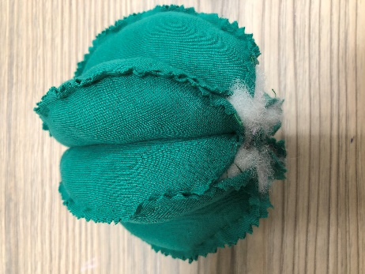
5 | Кусочек желтого фетра 1,5х2,5 см нарезать край, скрутить нижний край и закрепить ниткой
6 | Пришить желтые цветочки на ребро кактуса сверху (смотри фото) | 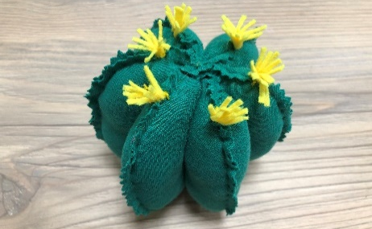
7 | Пришить кактус «потайным» швом к «земле» (деталь цветочного горшка). Смотри методическую разработку «цветочный горшок» | 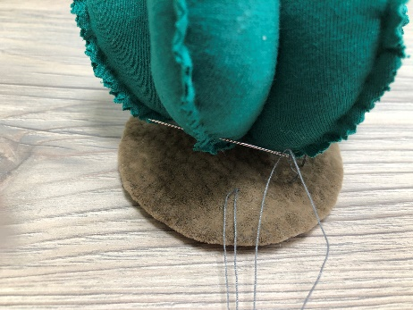
8 | Вставить кактус на подставке в горшок | 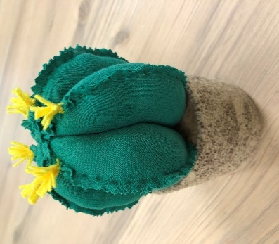
9 | Для цветка полоску фетра белого, красного, розового или желтого цвета нарезать «гребенкой». Края лепестков скруглить или заострить. | 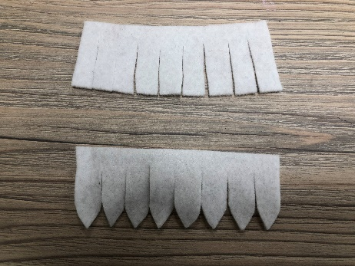
10 | Для серединки использовать жёлтый фетр. Лепестки прошить швом вперед иголка. | 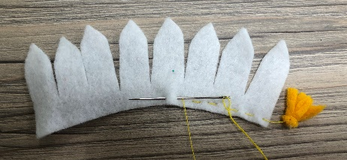
11 | Стянуть по кругу и закрепить.  Можно сделать 2 ряда лепестков. | 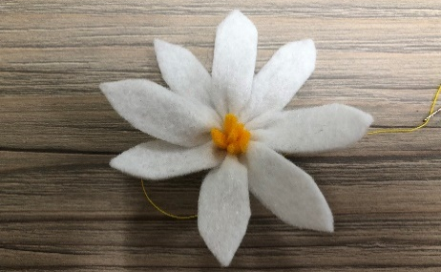

Заключение:
Материалом для работы я выбрала тонкий трикотаж зеленого цвета. Края ткани срезала ножницами «зигзаг». Можно использовать любую ткань с не осыпающимися краями. Размеры деталей могут изменяться: выше или шире. Цветочный горшочек, на который мы будем пришивать кактусы и другие цветы смотрим в технологической разработке «Цветочный горшок». Количество граней кактуса можно тоже менять. Можно пришивать разные цветочки.
Если использовать фетр, можно вырезать ровные края, сшить швом «через край» и пришить сверху цветок. Фантазируйте!

